Таблица для размещения на сайтах информацию
№ | ФИО педагога/тех.  персонала | Наименование организации, должность | Фото3*4 | Нагрузка и расписание | № приказа и дата назначения | Какую категорию имеет, приказ № дата присвоения, наличие сертификатов | Сведения о перевдижении по образовательным учреждениям (приказ об увольнении №, дата, куда был трудоустроен)
 | Рахымжанов Болат Сайлаубекович | КГУ «Общеобразовательная школа села Кызылсая»  учитель технологии и черчения | 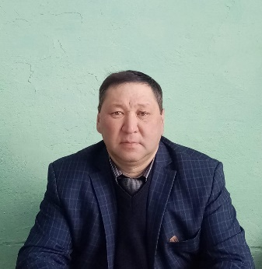 | 1 ставка директора+7 часов худтруд  08.30:00-13:00  14:00-18:00 | №36, 02.09.2003 ж | Приказ Зерендинского отдела образования педагог-эксперт №383 от 31.12.2019
 | Мухамбетжанов Толеген Таупыхович | КГУ «Общеобразовательная школа села Кызылсая»  учитель географии | 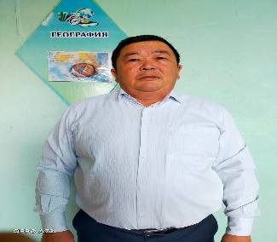 | 1 ставка завуча+8 часов по географии08.30:00-18:00 | Бұйрық №29, 01.09.1999 ж | Приказ Зерендинского отдела образования педагог-эксперт учителя географии №228 от 18.07.2019
 | Алиева Балапан Болатовна | КГУ «Общеобразовательная школа села Кызылсая»  учитель истории и права | 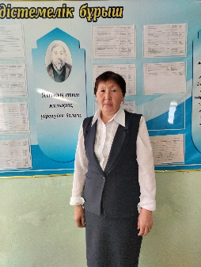 | 18 часов по истории и права  08.30:00-13:30.00 | №77, 18.08.1987 | Приказ Зерендинского отдела образования педагог-эксперт учителя истории и права №197 от 28.12.2020
 | Бегалина Райхан Тоқсанбаевна | КГУ «Общеобразовательная школа села Кызылсая»  учитель казахского языка и литературы | 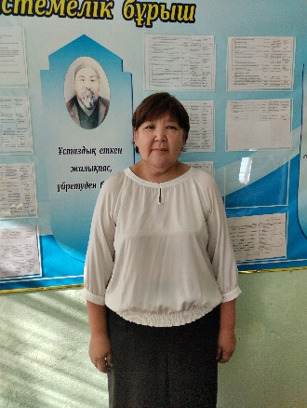 | 20 часов по казахскмоу языку и литературе08:00-13:30.00 | 15.08.1988 ж, архивтік анықтама №01-107 01.07.2002 ж | Приказ управления образования Акмолинской облости педагог- исследователь учитель казахского языка и литературы №170 от 31.12.2020
 | Каденов Аскар Жумашевич | КГУ «Общеобразовательная школа села Кызылсая»  учитель начальных классов | 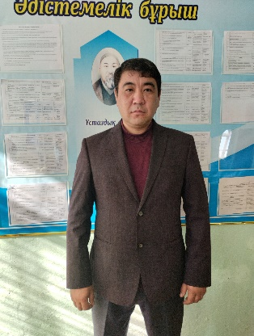 | 9 часов в 2 классе+0,5 вожатый  08.30:00-13:30.00 | Бұйрық №26, 20.08.2006
 | Нурмуханова Жулдуз Досымбековна | КГУ «Общеобразовательная школа села Кызылсая»  учитель химии и биологии | 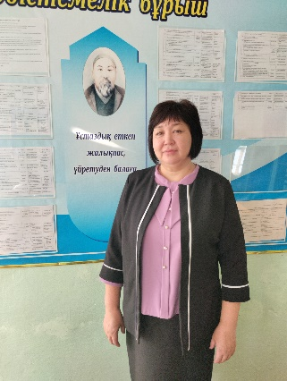 | 16 часов по химии и биологии  08.30:00-13:30.00 | №42, 01.10.2001 | Приказ Зерендинского отдела образования педагог-эксперт учитель химии №383 от 31.12.2019
 | Рахимжанова Назкен Дужановна | КГУ «Общеобразовательная школа села Кызылсая»  учитель математики и физики | 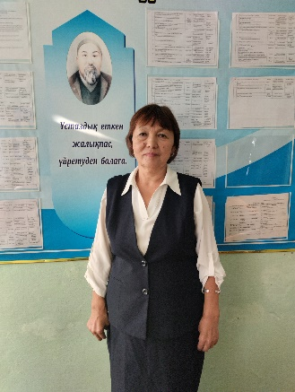 | 21 час по математики  08.30:00-13:30.00 | Бұйрық №77, 18.09.1989 ж
 | Мухамбетжанова Батакоз Жекеновна | КГУ «Общеобразовательная школа села Кызылсая»  учитель русского языка и литературы | 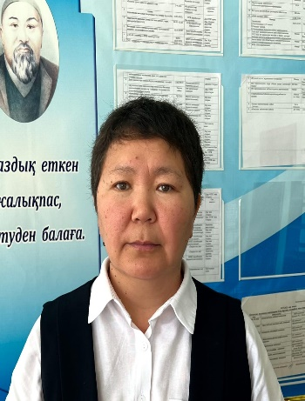 | 16 часов по русскому языку и литературе08.30:00-13.30:00 | №110-05, 18.08.1994 | Приказ Зерендинского отдела образования педагог-эксперт учитель русского языка илитературы №383 от 31.12.2019
 | Каербекова Ләззат Тасымқызы | КГУ «Общеобразовательная школа села Кызылсая»  учитель начальных классов | 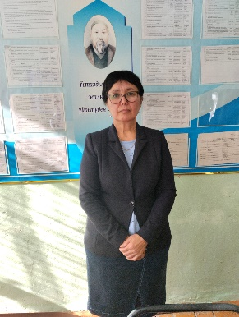 | 9 часов в 4 классе+обучение на дому  08.30:00-13.30:00 |  | Приказ Зерендинского отдела образования педагог-эксперт учитель начальных классов №197 от 28.12.2020
 | Токбаев Аманбек Жетпесбаевич | КГУ «Общеобразовательная школа села Кызылсая»  Организатор НТВП  \учитель физкультуры | 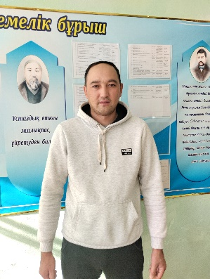 | Ставка НВТП+ 3 часа физкультуры  08.30:00-18:00 | №28  01.09.2021
 | Нурмагамбетова Салтанат Жаналыевна | КГУ «Общеобразовательная школа села Кызылсая»  Зам.директора по ВР | 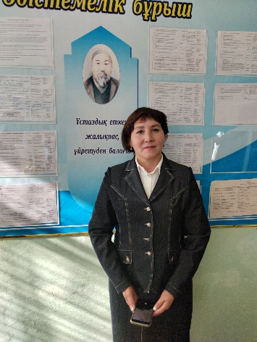 | 1 ставка Зам.директора по ВР 08.30:00-18:00 | № 53  01.09.2023  Приказ Зерендинского отдела образования завуч по воспитательной части № от 01.09.2023
 | Закирина Куандык Сейлхановна | КГУ «Общеобразовательная школа села Кызылсая»  учитель математики и физики | 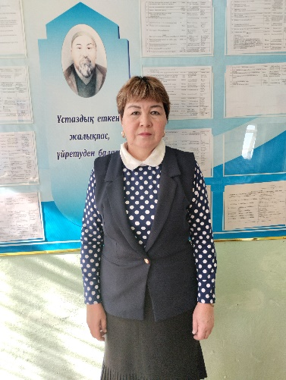 | 6 часов по физике+8,5 часов по информатике+5 часов по математике 8.30:00-1 3.30:00 | №53, 14.11.1988 | Приказ ОШ с.Кызылсая педагог-модератор учитель информатики №29 от 03.12.2021
 | Каденова Арайлым Жарасовна | КГУ «Общеобразовательная школа села Кызылсая»  учитель начальных классов | 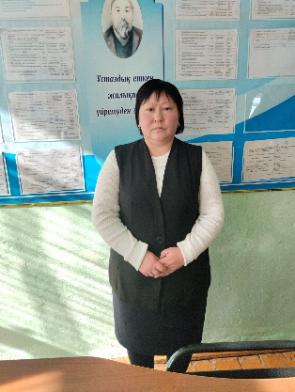 | 18 часов по начальным клаасов  08.30:00-13.30:00 | Бұйрық №3, 07.01.2005 | Приказ Зерендинского отдела образования педагог-эксперт учитель начальных классов №228 от 18.07.2019
 | Жамуханов Асылбек Утегенович | Воспитатель предшколы | 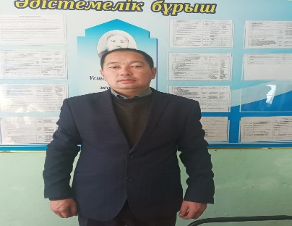 | 1 ставка воспитателя предшколы 9:00-12:00 | №25, 20.08.2006
 | Мусин Азамат Кавкенович | КГУ «Общеобразовательная школа села Кызылсая»  учитель физ.воспитания | 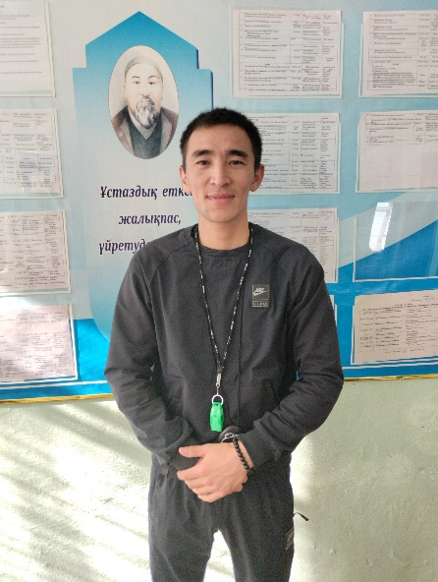 | Учитель 16 часов по физкультуре08.30:00-13.30:00 | №41  02.09.2017
 | Рахымжанова Алия Сайлаубековна | КГУ «Общеобразовательная школа села Кызылсая»  учитель казахского языка и литературы, самопознания | 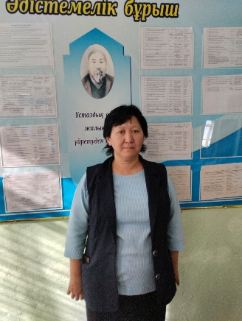 | 05 часов асов соц педагог+0,5 доп.педагога+0,5 соц.педагога+2,5 часа кахаскму ызку и литературе08.30:00-13.30:00 | №62, 01.11.2017
 | Аккушкарова Гульжанат Габдинуровна | КГУ «Общеобразовательная школа села Кызылсая»  учитель начальных классов | 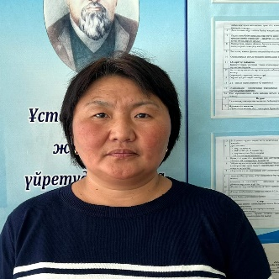 | 18 часов по начальным клаасов  08.30:00-13.30:00 | №53, 15.09.2014 | Приказ Зерендинского отдела образования педагог-эксперт учитель начальных классов №197 от 28.12.2020
 | Рахимжанова Аягоз Мухтаровна | КГУ «Общеобразовательная школа села Кызылсая»  психолог |  | 1 ставка педаго-психолога08.30:00-13.30:00 | №44, 18.08.2003
Список техперсонала ОШ села Кызылсая
№ | ФИО педагога/тех.персонала | Наименование организации, должность | Фото3*4 | 9:00-18:00 | № приказа и дата назначения |  | Сведения о перевдижении по образовательным учреждениям (приказ об увольнении №, дата, куда был трудоустроен)
1 | Казиев Марат Мунарбекович | КГУ «Общеобразовательная школа села Кызылсая»  сторож | 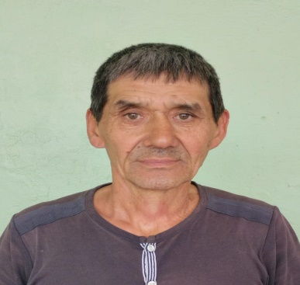 | 1 ставка сторожа  08.30:00-18:00 | Б.№ .110  12.10.2009
2 | Каюпов Еркин Карапинович | КГУ «Общеобразовательная школа села Кызылсая»  сторож | 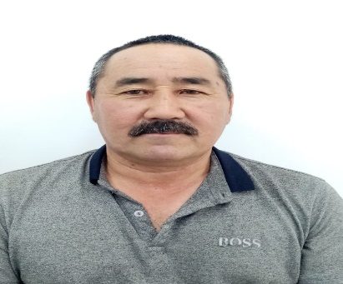 | 1 ставка сторожа  08.30:00-18:00 | № 71  06.11.2012
3 | Коикузетов Жумабек Утегенович | КГУ «Общеобразовательная школа села Кызылсая»  сторож | 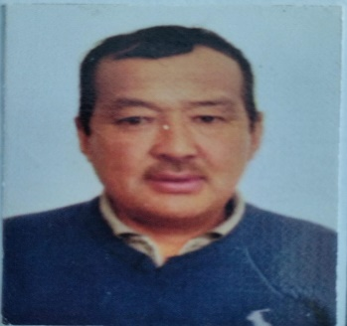 | 1 ставка сторожа  08.30:00-18:00 | Б.№ .35  01.10.2020
4 | Бексултанов Ертай Сагнаевич | КГУ «Общеобразовательная школа села Кызылсая»  Вахтер | 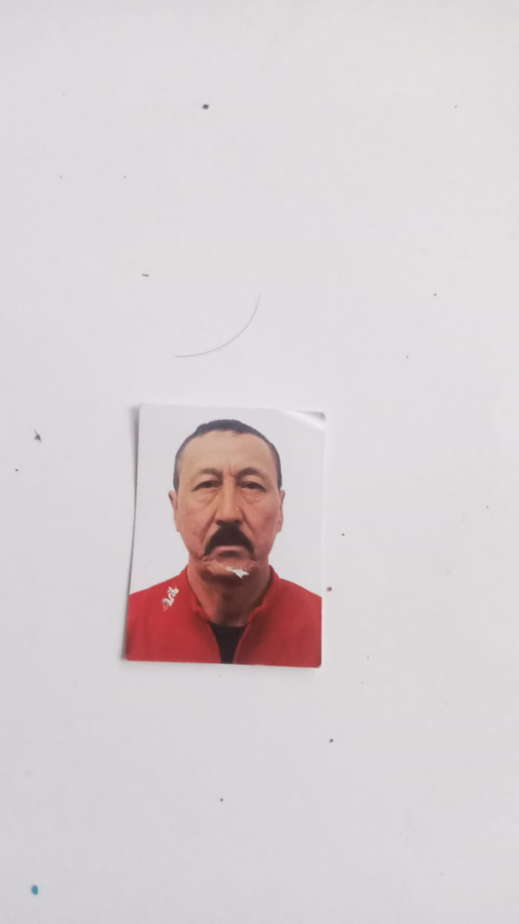 | 1 ставка вахтера  08.30:00-18:00 | Б.№ .12  17.03.2018
5 | Жумагулов Жаксылык Жасуланович | КГУ «Общеобразовательная школа села Кызылсая»  рабочий | 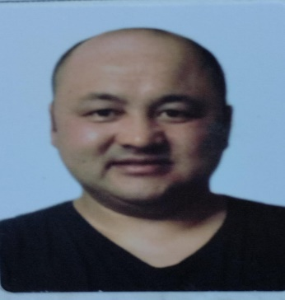 | 1 ставка рабочего  08.30:00-18:00 | Б.№ .53  09.10.2017
6 | Маженова Алмагуль Казезтаевна | КГУ «Общеобразовательная школа села Кызылсая»  завхоз |  | 1 ставка завхоза  08.:00-18:00 | Б.№ .46  24.07.2023
7 | Аубакирова Балкен Дауренбековна | КГУ «Общеобразовательная школа села Кызылсая»  техничка | 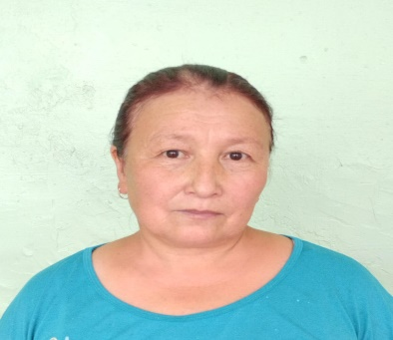 | 1 ставка технички  08.30:00-18:00 | Б.№ .53  07.09.1993
8 | Шегирова Карлыгаш Балахметовна | КГУ «Общеобразовательная школа села Кызылсая»  техничка | 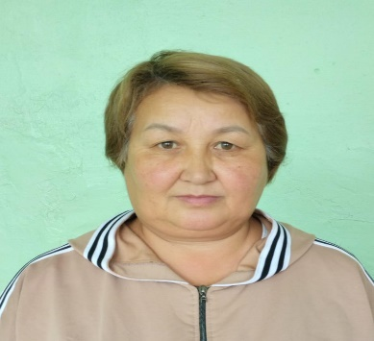 | 1 ставка технички  08.30:00-18:00 | Б.№ .8  11.03.2003
9 | Иманбаева Жаныл Каирбековна | КГУ «Общеобразовательная школа села Кызылсая»  повар |  | 0,5 ставка повара  08.30:00-13:00 | Б.№ .42  01.09.2008
10 | Нурташева Марал Малгаждаровна | КГУ «Общеобразовательная школа села Кызылсая»  техничка | 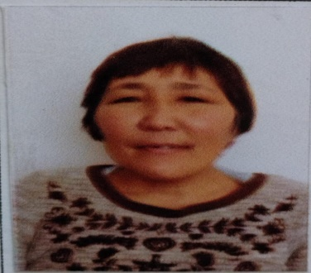 | 0,5 ставка технички  12:00-18:00 | Б.№ .132  01.05.2016
11 | Косанова Гульшат Жагипаровна | КГУ «Общеобразовательная школа села Кызылсая»  техничка | 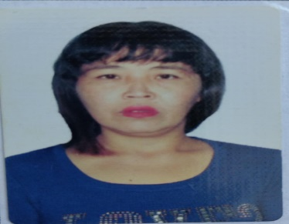 | 1 ставка технички  08.30:00-18:00 | Б.№ .36  14.07.2017
12 | Сакен Жанар Еркинкызы | КГУ «Общеобразовательная школа села Кызылсая»  техничка | 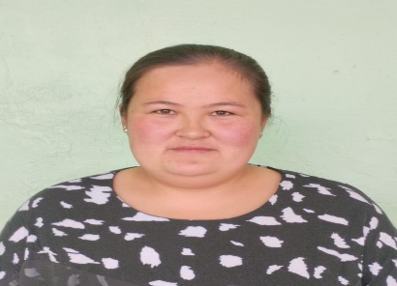 | 1 ставка технички  08.30.00-18:00 | Б.№8  31.01.2022
13 | Шайкенов Ерболат Жаналинович | КГУ «Общеобразовательная школа села Кызылсая»  кочегар | 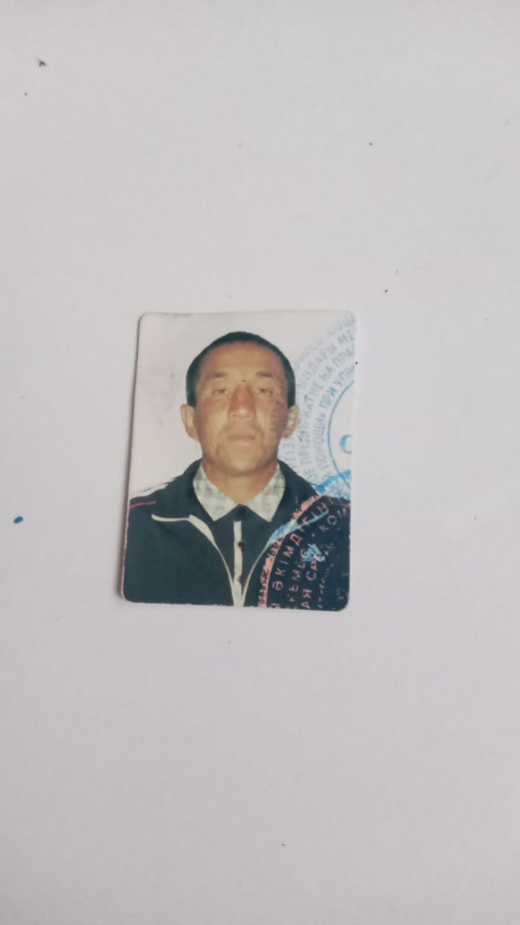 | 1 ставка кочегара  08.30:00-18:00 | Б.№ .5  02.02.2005
14 | Ержанов Бота Туигунович | КГУ «Общеобразовательная школа села Кызылсая»  кочегар | 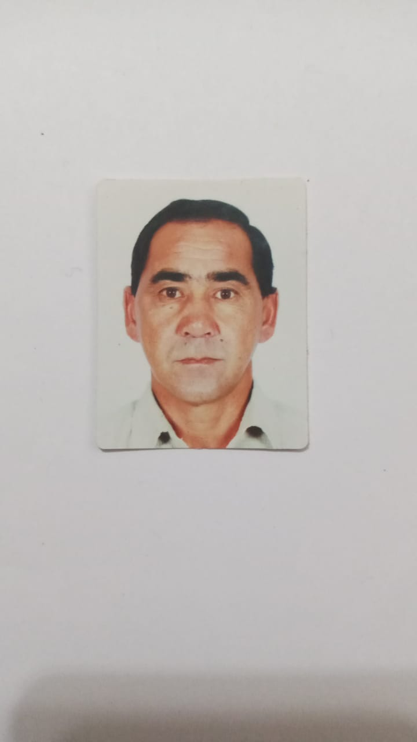 | 1 ставка  08.30:00-18:00 | Б.№ .45  04.10.2022
15 | Рамазанов Боранбай Умиртаевич | КГУ «Общеобразовательная школа села Кызылсая»  кочегар | 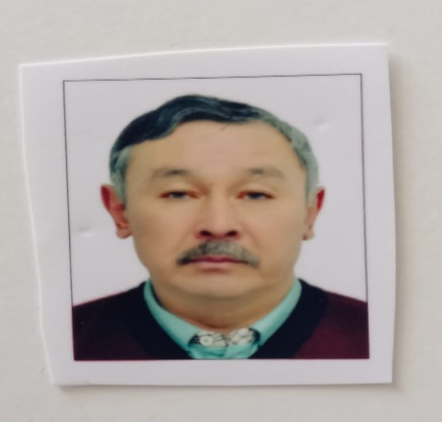 | 1 ставка 08.30:00-18:00 | Б.№ .58  01.01.2014
16 | Абуталипов Бирлик Сабырович | КГУ «Общеобразовательная школа села Кызылсая»  кочегар | 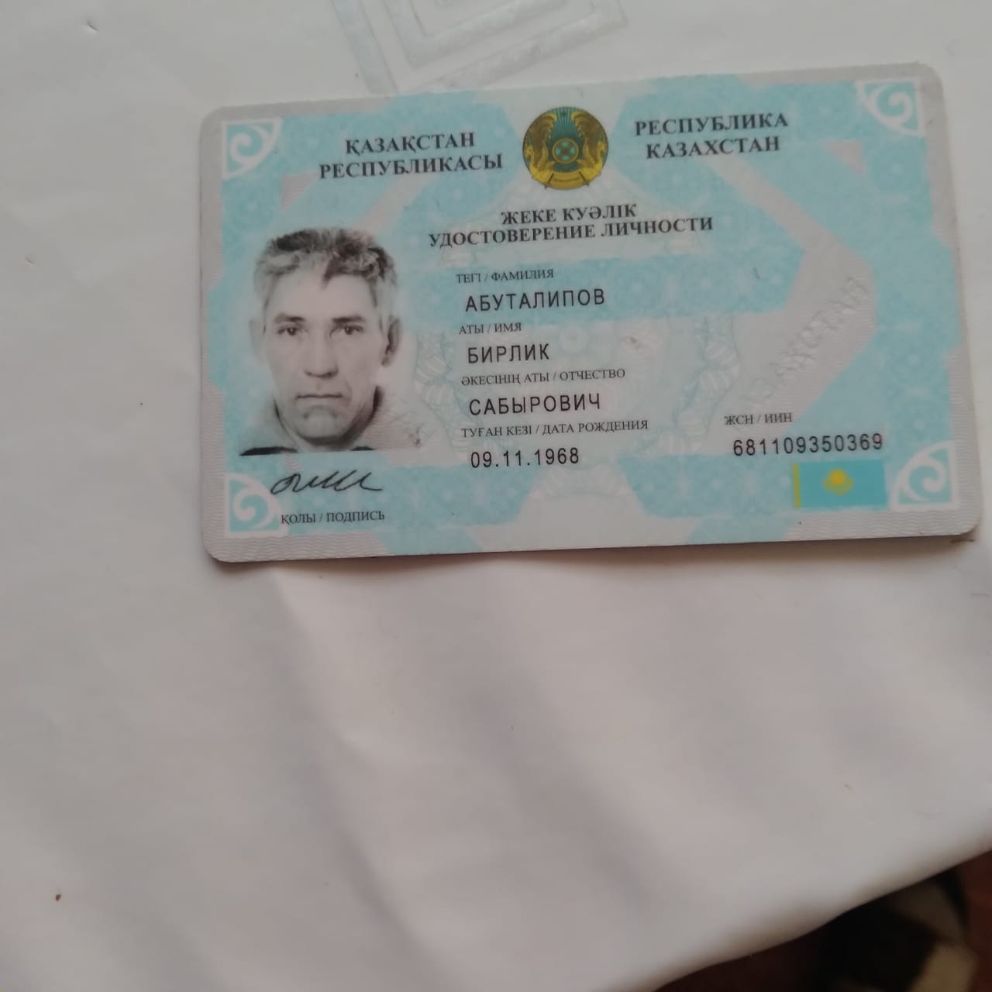 | 08.30:00-18:00 | Б.№ .45  04.10.2022
17 | Акмагамбетова Айнур Мерекиевна | КГУ «Общеобразовательная школа села Кызылсая»  Делопроизводитель |  | 0,5 делопроизводителя  09:00-13:00 | Б.№ .110  12.10.2000

Список миницентр «Балапан»
№ | ФИО педагога/тех.персонала | Наименование организации, должность | Фото3*4 | Нагрузка и расписание | № приказа и дата назначения |  | Сведения о перевдижении по образовательным учреждениям (приказ об увольнении №, дата, куда был трудоустроен)
1 | Самарбек Гульдана Даулетбековна | Воспитатель миницентра «Балапан» | 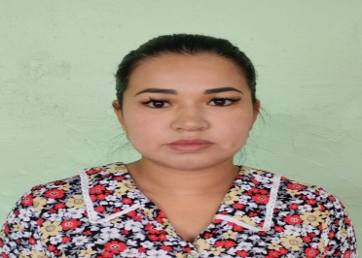 | 1 ставка воспитателя  08.20:00-18:00 | Б.№ .14  16.09.2017
2 | Рахимжанова Алмагуль Сайлаубеков | Воспитатель миницентра «Балапан» | 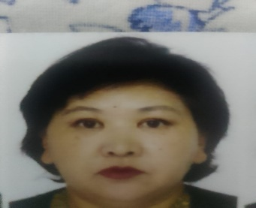 | 1 ставка воспитателя  08.20:00-18:00 | Б.№ .52  15.09.2018
3 | Карерова Майнур Ериковна | Воспитатель миницентра «Балапан» | 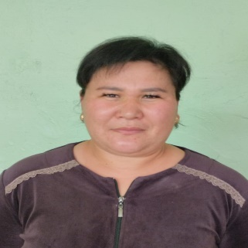 | 1 ставка помощника воспитателя  08.30:00-18:00 | Б.№ .38  02.11.2020
4 | Шегирова Самал Теменовна | «Балапан» шағын орталығының аспазшысы | 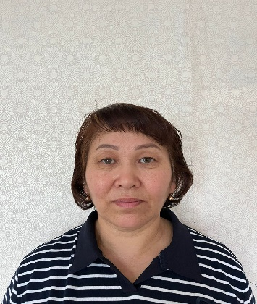 | 1 ставка повара  09:00-18:00 | Б.№ .4  01.06.2006
5 | Шокаева Жанагуль Сауренбековна | «Балапан» шағын орталығының кір жуу операторы | 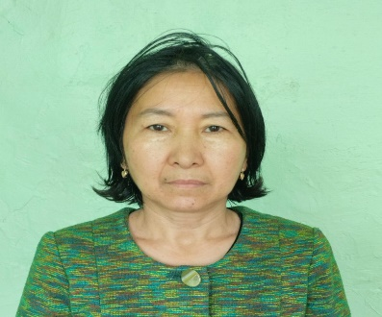 | 0,5 ставка оператора  11:00-14:00 | Б.№ .44  21.07.2023
6 | Рамазанова Карашаш Кайрбековна | «Балапан» шағын орталығының еден жуушысы | 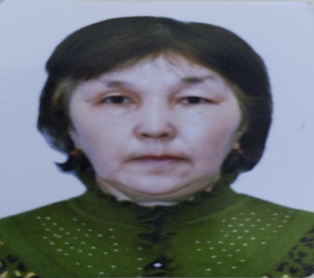 | 0,75 ставка технички 09:00-18:00 | №42  02.09.2017
7 | Токбаева Шолпан Болатовна | «Балапан» медбикесі | 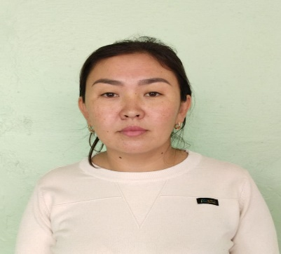 | 0,5 ставка медсестры  08.30:00-16.00-18:00 | №11  01.02.2022

